1. **Oracle 다운받기**
2. <https://www.oracle.com/technetwork/java/index.html> 로 접속하여 Developers의 Databases 클릭

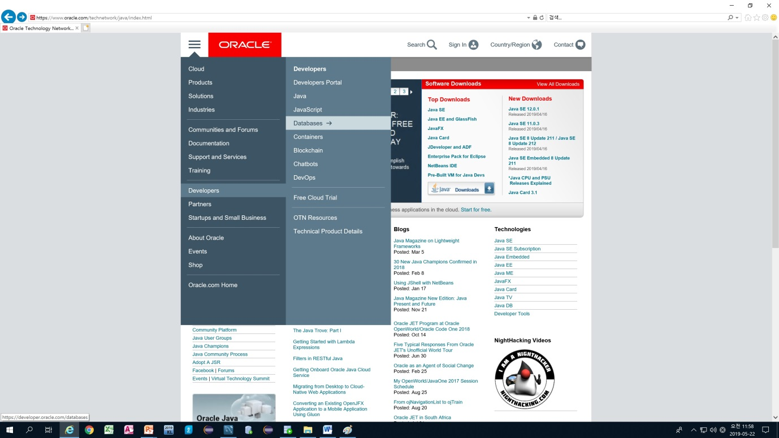

1. 다운로드 전 다운로드에 대한 동의를 체크한 후, 자신의 PC환경에 맞는 파일 및 버전 선택하여 다운로드

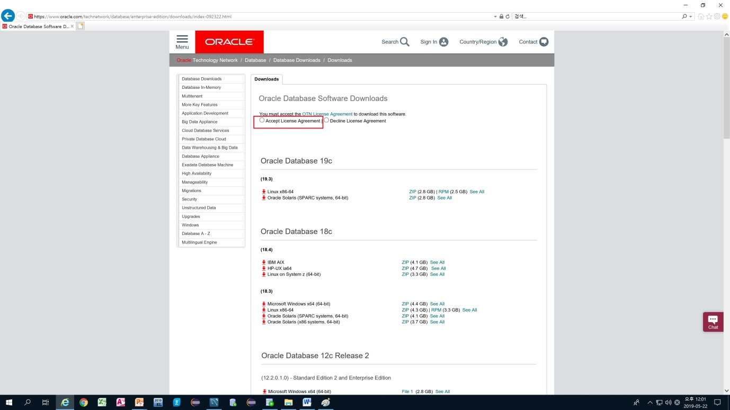

1. 다운로드 전 회원가입은 필수입니다

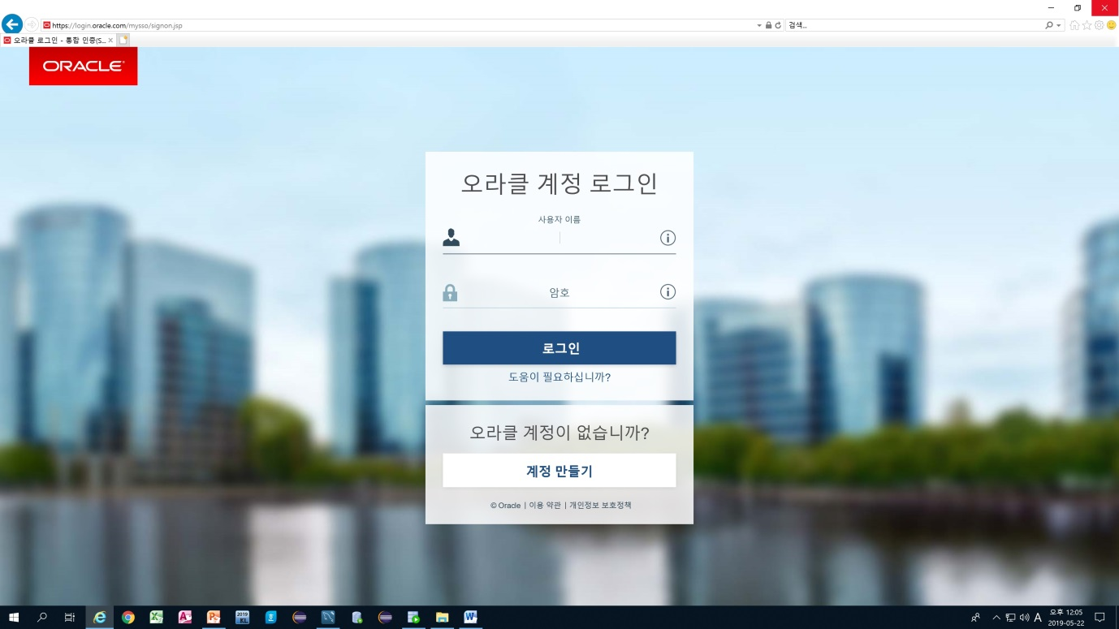

1. 다운로드가 완료되었다면 아래와 같이 zip 형식의 파일을 열고 압축을 풀어줍니다.

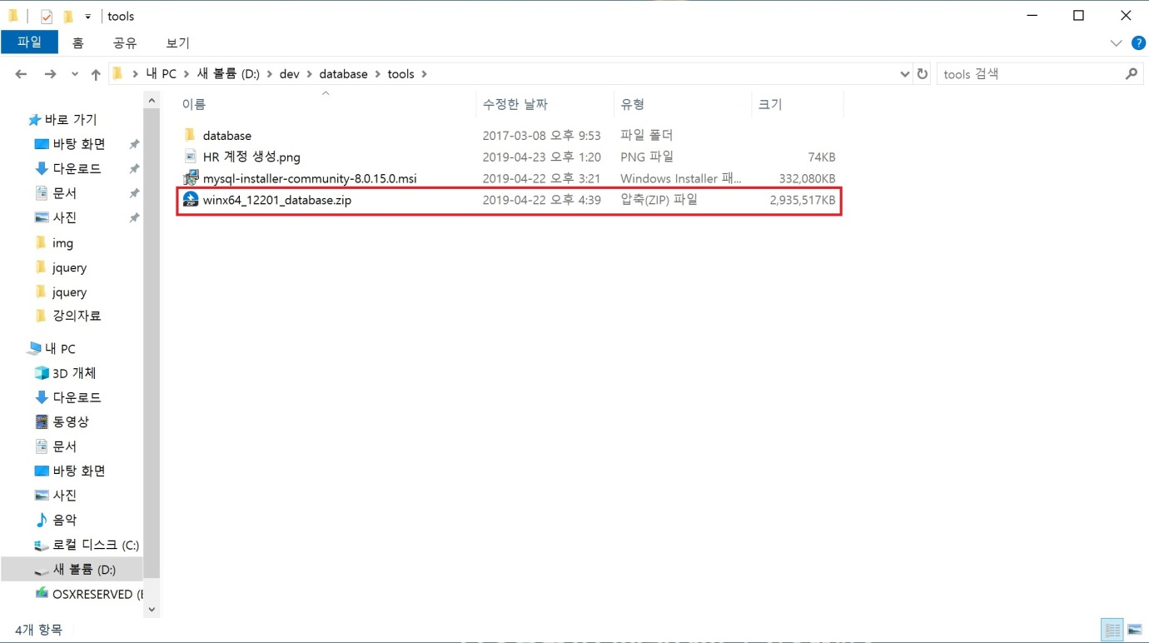

1. **Oracle sql 설치하기**
2. 압축풀기가 끝났다면, setup.exe 파일을 실행하여 설치를 진행합니다.

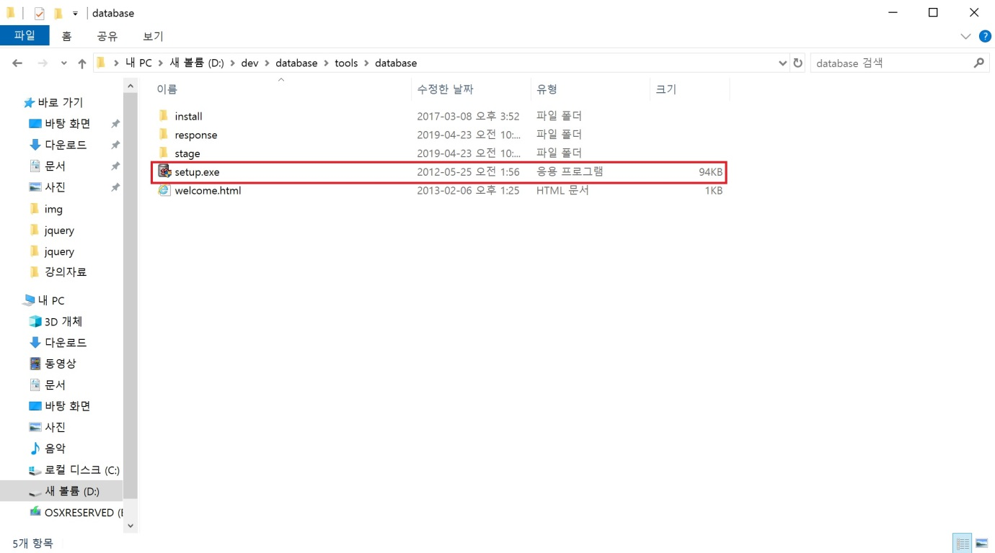

1. 처음 진행 시, 보안과 관련된 전자메일과 비밀번호를 입력하라는 창부터 시작하는데 이는 무시하셔도 무관합니다.

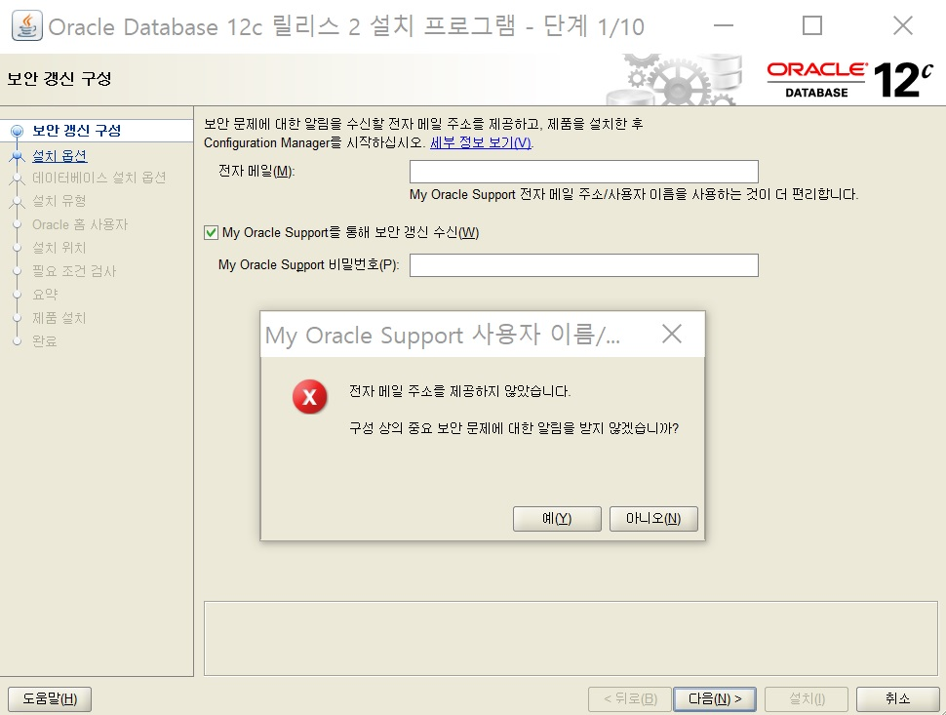

1. 설치옵션 선택 후, 다음을 선택합니다.

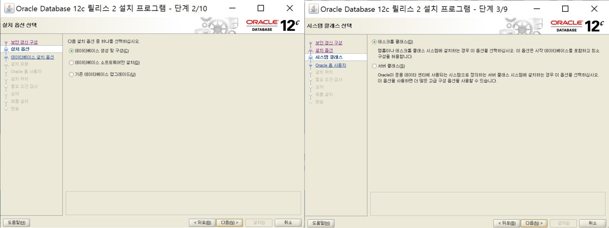

1. 계정 사용 방법에 대한 창이 나오는데, 계정이 필요하면 생성을 하면 되고 그게 아니라면 가상 계정 사용에 체크 후 다음을 누르면 됩니다.

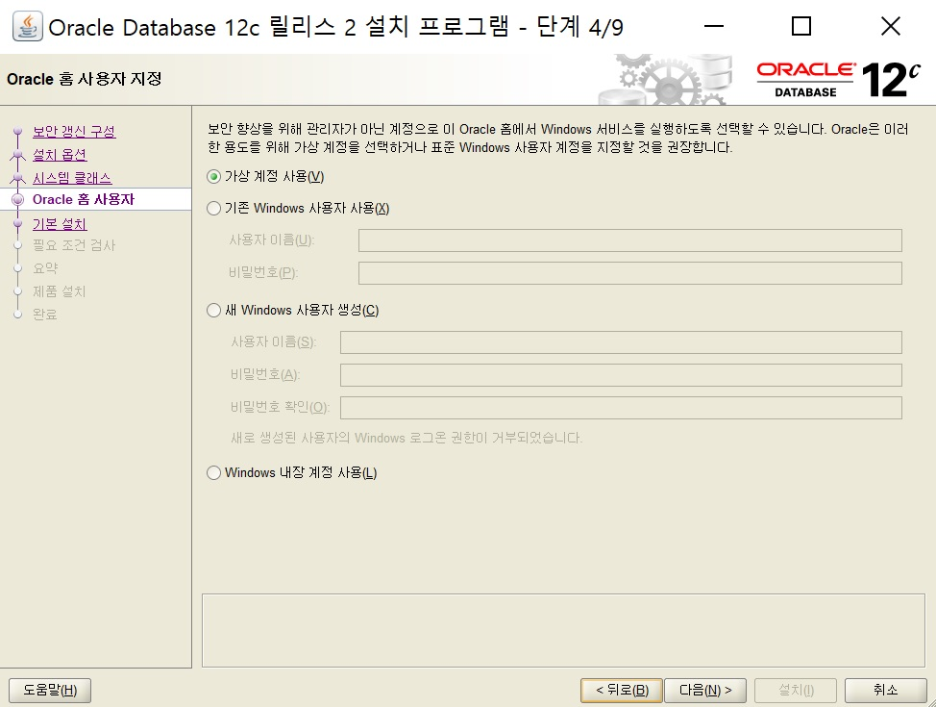

1. 설치 할 파일경로 및 비밀번호 입력 후 다음을 선택합니다.

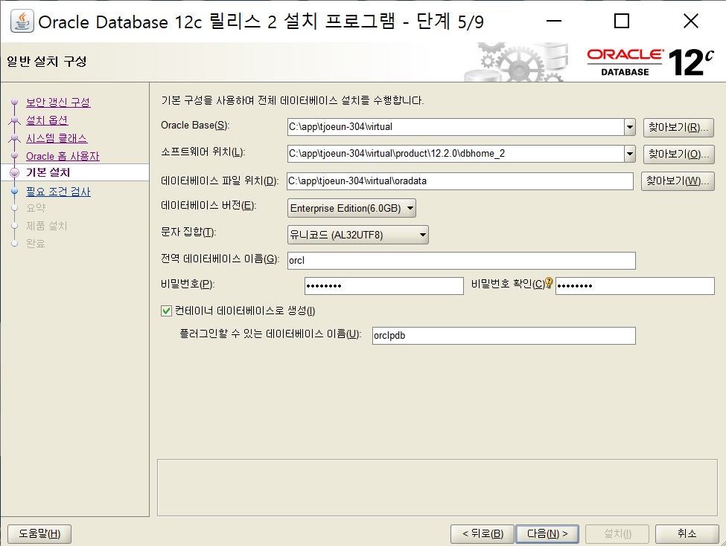

1. 설치가 끝나기 전, 계정 설정 창이 나오고, 사용할 계정에 비밀번호를 생성 후 설치를 완료합니다.

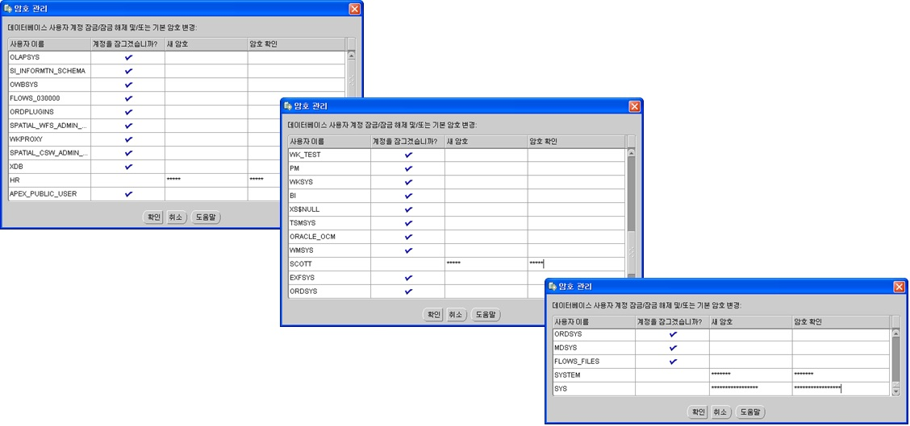

1. 설치 완료 후, 아래와 같은 경로에 hr_main.sql 파일이 있는데 이는 cmd창에 경로를 설정해주기 위해 입력을 해야 하는데 경로를 짧게 설정하기 위해 미리 파일을 이동합니다. (이동하지 않고 그대로 써도 무관함)

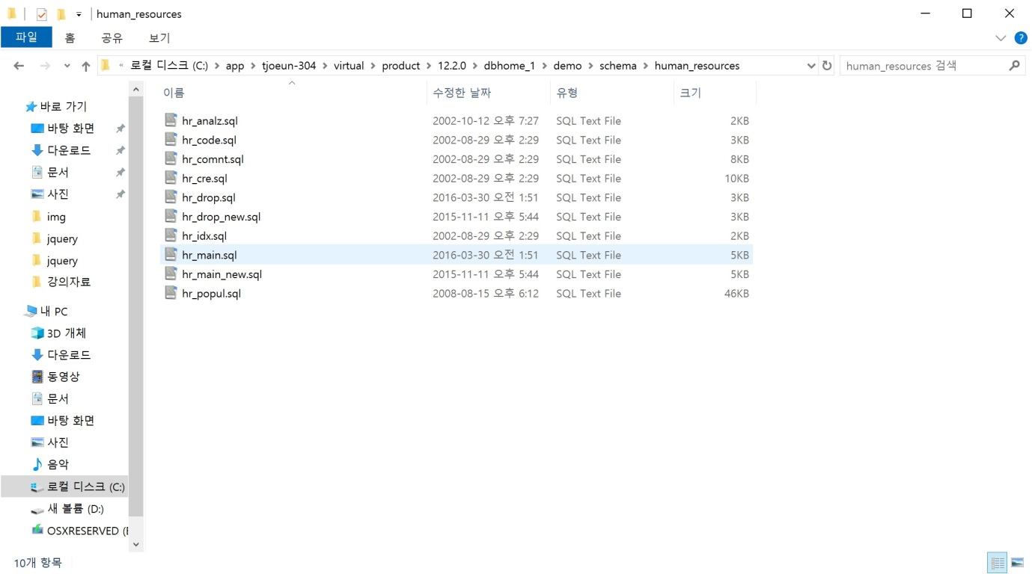

1. **Database 실행을 위한 계정생성**
2. cmd를 입력해 명령 프롬프트를 실행하고, sqlplus / as sysdba를 입력하면 아래와 같은 명령어가 실행됩니다.

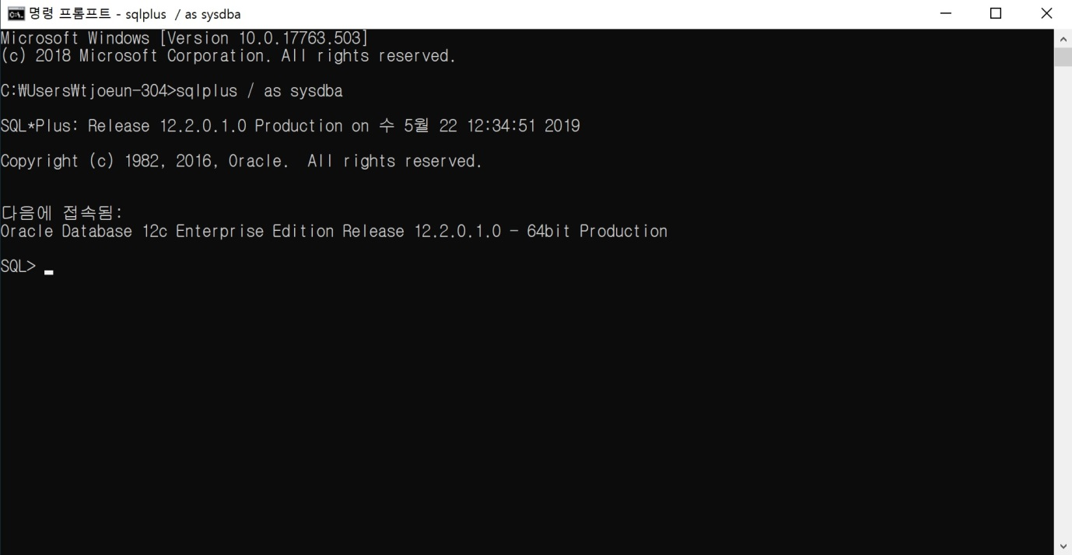

1. 아래와 같이 입력 후, 마지막 conn 계정/비밀번호를 입력하면 oracle sql 실행을 위한 최종 준비가 끝납니다.

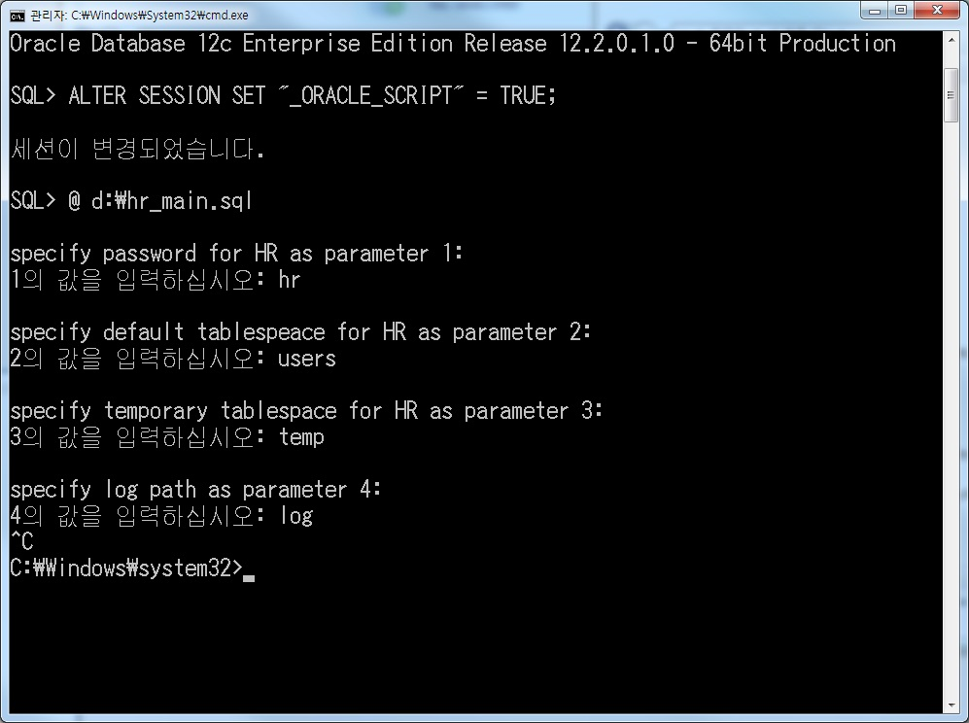

1. **Oracle sql 실행 및 로그인**
2. Oracle sql을 실행 후, 접속 버튼을 클릭하여 접속 이름, 사용자 이름, 비밀번호를 입력하는데 접속 이름과 비밀번호는 cmd창에서 conn을 입력하였던 이름과 비밀번호를 입력하여야 합니다.

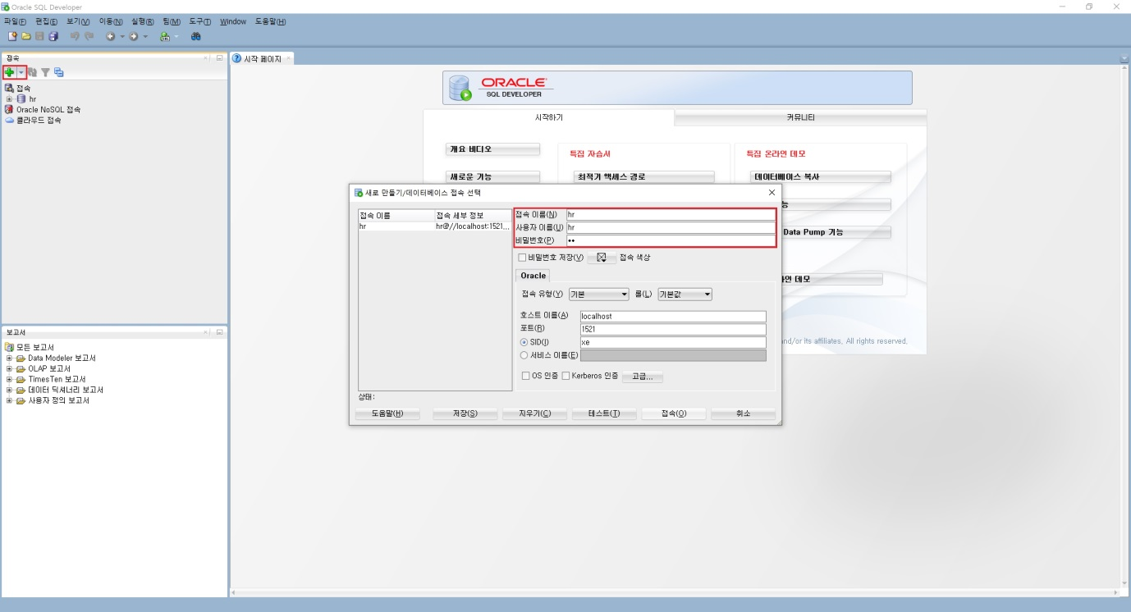

1. 접속완료 후, 화면

